orelodeaexmur
בפעילות זאת נעסוק: מהו האור, אילו אורכי גל נבלעים על ידי הכלורופיל, כיצד עוצמת האור משפיעה על קצב פוטוסינתזה, כיצד משפיע ריכוז ה – CO2 על קצב הפוטוסינתזה, גורם מגביל וזיהויו. נתרגל מיומנויות אקסל: חישוב ממוצע, זיהוי תוצאות חריגות על ידי פונקציות ה If בנית טבלת סכום, שרטוט גרף וניתוחו, שרטוט קווי מגמה, בצוע חישובים בעזרת משוואות קווי מגמה.

השפעת עוצמת אור על תהליך הפוטוסינתזה

מהו אור?
אור השמש, שאותו אנו רואים, מורכב ממספר רב של אורכי גל. אורך הגל נמדד ביחידות של ננומטר (מילארדית המטר). לכל אורך גל יש צבע שונה.
הגל הארוך ביותר הוא האדום.
הגל הקצר ביותר הוא הסגול.
ככל שאורך הגל קצר יותר, הגל חדיר יותר (למשל במים).

ספקטרום של האור
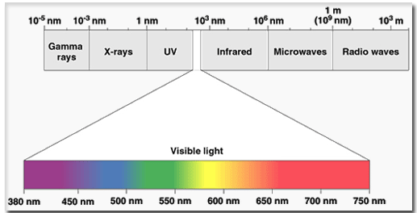

עוד על האור באתר מכון דוידסון
וכן ביחידת הלימוד בקובץ האור photovirtual.doc

כעת אחרי שהכרתם את מבנה האור והרכבו, בואו נכיר ונבין את האינטראקציה של הצמח עם האור.

הצמחים קולטים את אור השמש בעזרת הפיגמנטים (צבענים) שלהם. הצמחים משתמשים בצבעים (אורכי הגל) הדרושים להם ופולטים את הצבעים שאינם דרושים להם.

קראו את הפרקים העוסקים בפוטוסינתזה ובאור.
באתר מטח יש הדמיה אשר בה תוכלו לבדוק את הקשר בין אורך הגל של האור (צבע האור) לבין עוצמת הפוטוסינתזה בצמח, שנחשף לאותו האור, כפי שהיא מתבטאת בקצב פליטת החמצן מהצמח
בצעו את ההדמיה המובאת פה וענו על השאלות.

? האם הצמח קולט ומנצל את כל אורכי הגל?

? מהו הספקטרום של הצבעים שאותם הצמח יכול לנצל?

? באילו אורכי גל קצב הפוטוסינתזה הוא המרבי?

? באילו אורכי גל קצב הפוטוסינתזה הוא המינימלי?

תוכלו להיעזר גם באנימציות שב אתרים הבאים:

סרטון המדגים את הצבעים המרכיבים את האור הלבן ואת הפיגמנטים הקולטים את אורכי הגל השונים (כולל כלורופיל)

אנימציה מורחבת המדגימה את קליטת האור על ידי הכלורופיל

עוד על האור הנקלט ועל האור הנפלט בסרטון הבא הכולל שאלת פתיחה .

השפעת עוצמת אור על פוטוסינתזה באלודיאה

עם ובלי תוספת פחמן דו-חמצני

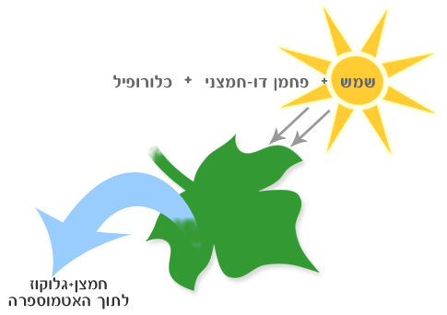

על מנת לבדוק את השפעת עוצמת האור על קצב הפוטוסינתזה, נערך ניסוי. לשם כך לקחו 24 גבעולי אלודיאה (צמח מים) וחלקו אותם ל-24 כלים המכילים מים.
את 24 הכלים חילקו לשתי קבוצות: ב-12 כלים שהו צמחי האלודיאה במי ברז, וב-12 כלים אחרים צמחי האלודיאה שהו במי ברז שהוסיפו להם תמיסה מרוכזת של דו-פחמת הסידן (תרכובת המשחררת פחמן דו- חמצני). את הכלים המכילים את גבעולי צמח האלודיאה האירו בעוצמות אור שונות. כמדד לשיעור הפוטוסינתזה נמדד קצב פליטת בועות מקצות הגבעולים.

צמח האלודיאה:
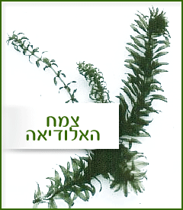

? אילו סוגי הארה יכולים להיות יעילים לבדיקת פוטוסינתזה? האם כל סוג אור?

? מהו תפקיד הפחמן הדו-חמצני בתהליך הפוטוסינתזה?

? מהו הגז שנפלט בבועות? מדוע קצב פליטת הבועות יכול לשמש מדד לשיעור הפוטוסינתזה?

? כתבו השערה לגבי ההבדל בקצב פליטת הבועות מצמחי האלודיאה שהיו בכלים שהכילו מי ברז בלבד, לעומת הצמחים שהיו בכלים שהכילו מי ברז עם דו-פחמת הסידן (תרכובת המשחררת פחמן דו- חמצני).

בטבלה 1 יש נתונים על עוצמת הפוטוסינתזה (בועות/דקה) בעוצמות אור שונות (נר-רגל), במי ברז ב-12 צמחי אלודיאה.

בטבלה 2 יש נתונים על עצמת הפוטוסינתזה (בועות/דקה) בעוצמות אור שונות (נר-רגל) בסביבה עשירה בפחמן דו חמצני.

? חשבו את ממוצע קצב הפוטוסינתזה בכלים המכילים מי ברז ובכלים המכילים מי ברז בתוספת תמיסה מרוכזת של דו פחמת-הסידן.

? באחד הכלים שהיו בהם מי ברז, הוסיפו בטעות תמיסה מרוכזת של דו-פחמת הסידן. מצאו באיזה כלי.
רמז: העזרו בבדיקת אחידות המדגם. במקרה זה נקבע שאחוז סטיית התקן מהממוצע, צריך להיות עד 5% כדי שהמדגם ייחשב לאחיד.

? לאחר מציאת הכלי החריג, הציע אחד התלמידים להתעלם מהתוצאה. תלמיד אחר טען שאסור להתעלם מתוצאות ניסוי גם אם הן לא נראות לנו.
מי מבין התלמידים צדק? הסבירו.

? הכינו טבלה מסכמת מקושרת והציגו בה את השפעת עוצמת האור על קצב הפוטוסינתזה בכלים שהכילו מי ברז בלבד ובכלים שהכילו מי ברז עם דו-פחמת הסידן.

? סרטטו על אותה מערכת צירים, גרף שיבטא את השפעת עוצמת האור על קצב הפוטוסינתזה בכלים שהכילו מי ברז בלבד, ובכלים שהכילו מי ברז עם דו-פחמת הסידן.

? תארו את השפעת עוצמת האור על קצב הפוטוסינתזה בכלים שהכילו מי ברז בלבד ובכלים שהכילו מי ברז עם דו-פחמת הסידן.

? קצב הפוטוסינתזה שונה בתחומים השונים של עוצמות האור. פי כמה קצב הפוטוסינתזה גדול/קטן בכלים עם מי ברז בלבד בין התחומים 0 - 250 לעומת התחומים 250 - 500 (נר-רגל)?
לשם כך, מצאו את משוואות קווי המגמה המתאימים.
רשמו את כתובת התא שבו ביצעתם את החישוב.

? פי כמה קצב הפוטוסינתזה גדול/קטן בכלים עם מי ברז בתוספת פחמן דו-חמצני בין התחומים 0- 250 לעומת התחומים 250 - 500 (נר-רגל)?
לשם כך, מצאו את משוואות קווי המגמה המתאימים.
רשמו את כתובת התא שבו ביצעתם את החישוב.

? מהי השפעת פחמן דו-חמצני על שיעור הפוטוסינתזה בצמח האלודיאה?
היעזרו בחישובים שביצעתם בשתי השאלות הקודמות.

? מה צפוי להיות קצב הפוטוסינתזה (מספר של בועות החמצן בדקה) אם עוצמת האור תהיה 1000 נר-רגל, בכלים עם מי ברז בלבד ובכלים עם מי ברז ופחמן דו חמצני, בהנחה שמגמת קצב הפוטוסינתזה לא תשתנה.

? על סמך תוצאות הניסוי, מה הם התנאים (האופטימליים) המיטביים לפוטוסינתזה בצמח האלודיאה.

הגדרה של גורם מגביל
הגורם המגביל או הגורם המשפיע על תהליך ביולוגי מסוים. כל גורם הדרוש לפעילות של יצור חי או לקיום תהליך שהכמות שלו מגבילה את קצב התהליך.
כאשר גורם משפיע על מידת קיומו של תהליך ביולוגי, הגורם הזה מגביל את התהליך כך: הגדלה או הקטנה של עוצמת הגורם משפיעה ישירות על עוצמת התהליך.
בתהליכים ביולוגיים, כל גורם כזה משפיע עד מידה מסוימת, ומעבר לה הוא חדל להשפיע, כך שכל תוספת בעוצמת הגורם אינה גורמת לתוספת בשיעור התהליך. מנקודה זו, הגורם שהשפיע עד כה אינו מהווה גורם מגביל, אלא גורם אחר.

? על סמך התוצאות, כתבו באילו תחומים עוצמת האור (נר-רגל) הייתה גורם מגביל בתהליך. הסבירו.

? האם ריכוז הפחמן הדו-חמצני היווה גורם מגביל בכלים שהכילו מי ברז ובכלים שהכילו מי ברז עם פחמן דו-חמצני? אם כן, כתבו באילו תחומים ונמקו .

